Контрольно-измерительные материалы
по предмету «английский язык» 2 класс (2 четверть).
Контроль по теме: «Мир моего я»

1. Предметные планируемые результаты освоения учебного предмета
№ | Требования к уровню подготовки учащихся, достижения которых проверяется на промежуточной аттестации
1. | Знать правописание изученных слов
2. | Узнавать и переводить изученные слова.
3. | Подбирать правильный ответ к вопросу.
4. | Употреблять конструкцию I’ve got

2. Характеристика структуры и содержания КИМ
Контрольная работа содержит 3 задания базового уровня сложности, 1 задание повышенного уровня.
Для оценки достижения базового уровня используются задания 1-3. Достижение уровней повышенной подготовки проверяется с помощью задания № 4

3. Критерии оценивания выполнения отдельных заданий и работы в целом
Выполнение каждого из заданий № 1- 3 оценивается в 1 балл.
Задание №4 оцениваются 2 баллами в соответствии с критериями.
Максимальное количество баллов за работу: 14

Перевод первичных баллов в отметки
Отметка | «2» | «3» | «4» | «5»
Первичный балл | Менее 7 баллов | 7-9  баллов | 10-11  баллов | 12-14 баллов

4. Обобщенный план КИМ для промежуточной аттестации
№ задания КИМ | Планируемые результаты  (из 1 таблицы) | Проверяемые умения  (из кодификатора) | Уровень  (базовый или повышенный) | Баллы
1 | Знать правописание изученных слов | Умение правильно писать изученные слова | Б | 1
2 | Узнавать и переводить изученные слова. | Умение переводить изученные слова. | Б | 1
3 | Подбирать правильный ответ к вопросу. | Умение подбирать правильный ответ к вопросу. | Б | 1
4 | Употреблять конструкцию I’ve got | Умение  употреблять конструкцию I’ve got | П | 2

5. Кодификатор
Код элементов | Контролируемые элементы содержания, проверяемые на промежуточной аттестации | Уровень сложности
1 | Правописание изученных слов | Б
2 | Перевод слов с английского на русский язык. | Б
3 | Подбор соответствующего слова | Б
4 | Конструкция I’ve got | П

Test paper №1
Variant 1
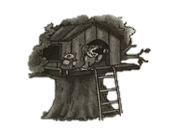
1. Посмотрите на картинки, прочитайте вопросы и впишите пропущенное слово.
Пример:
А: Where’s Lulu? B: She’s in the ……..
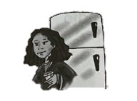
А: Where’s Lulu? B: She’s in the tree house.
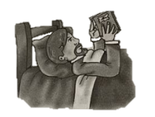
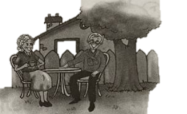
1) - Where’s Mummy? - She’s in the ……….
2) - Where’s Daddy? - He’s in the ………...
3) - Where are Grandma and Grandpa? - They are in the …………
2. Соотнесите слова и картинки.
1 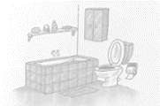 | 2  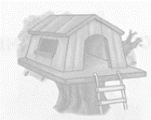 | 3  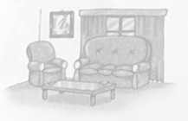 | 4  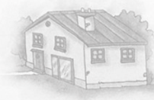
a house | b living room | c bathroom | d tree house

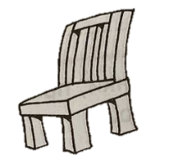
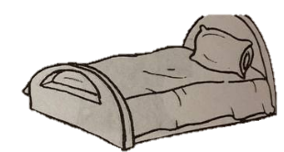
3. Прочитайте и раскрасьте в нужный цвет.
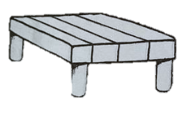
* a blue chair
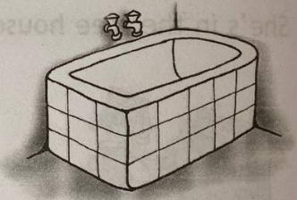
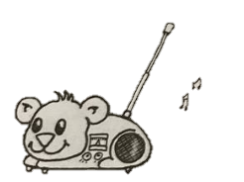
* a red table
* a pink bed
* a green bath
* a brown radio
4. Напишите, какая мебель есть у тебя в комнате и какого она цвета. Начните с фразы I’ve got a …….
Пример:
I’ve got a brown bed, a yellow table and a blue chair.

